撤去された自転車等の保管場所
東広島市では、西条駅周辺の自転車等放置禁止区域内で撤去した自転車・原付を保管所
御薗宇保管所：東広島市西条町御薗宇10714-29付近
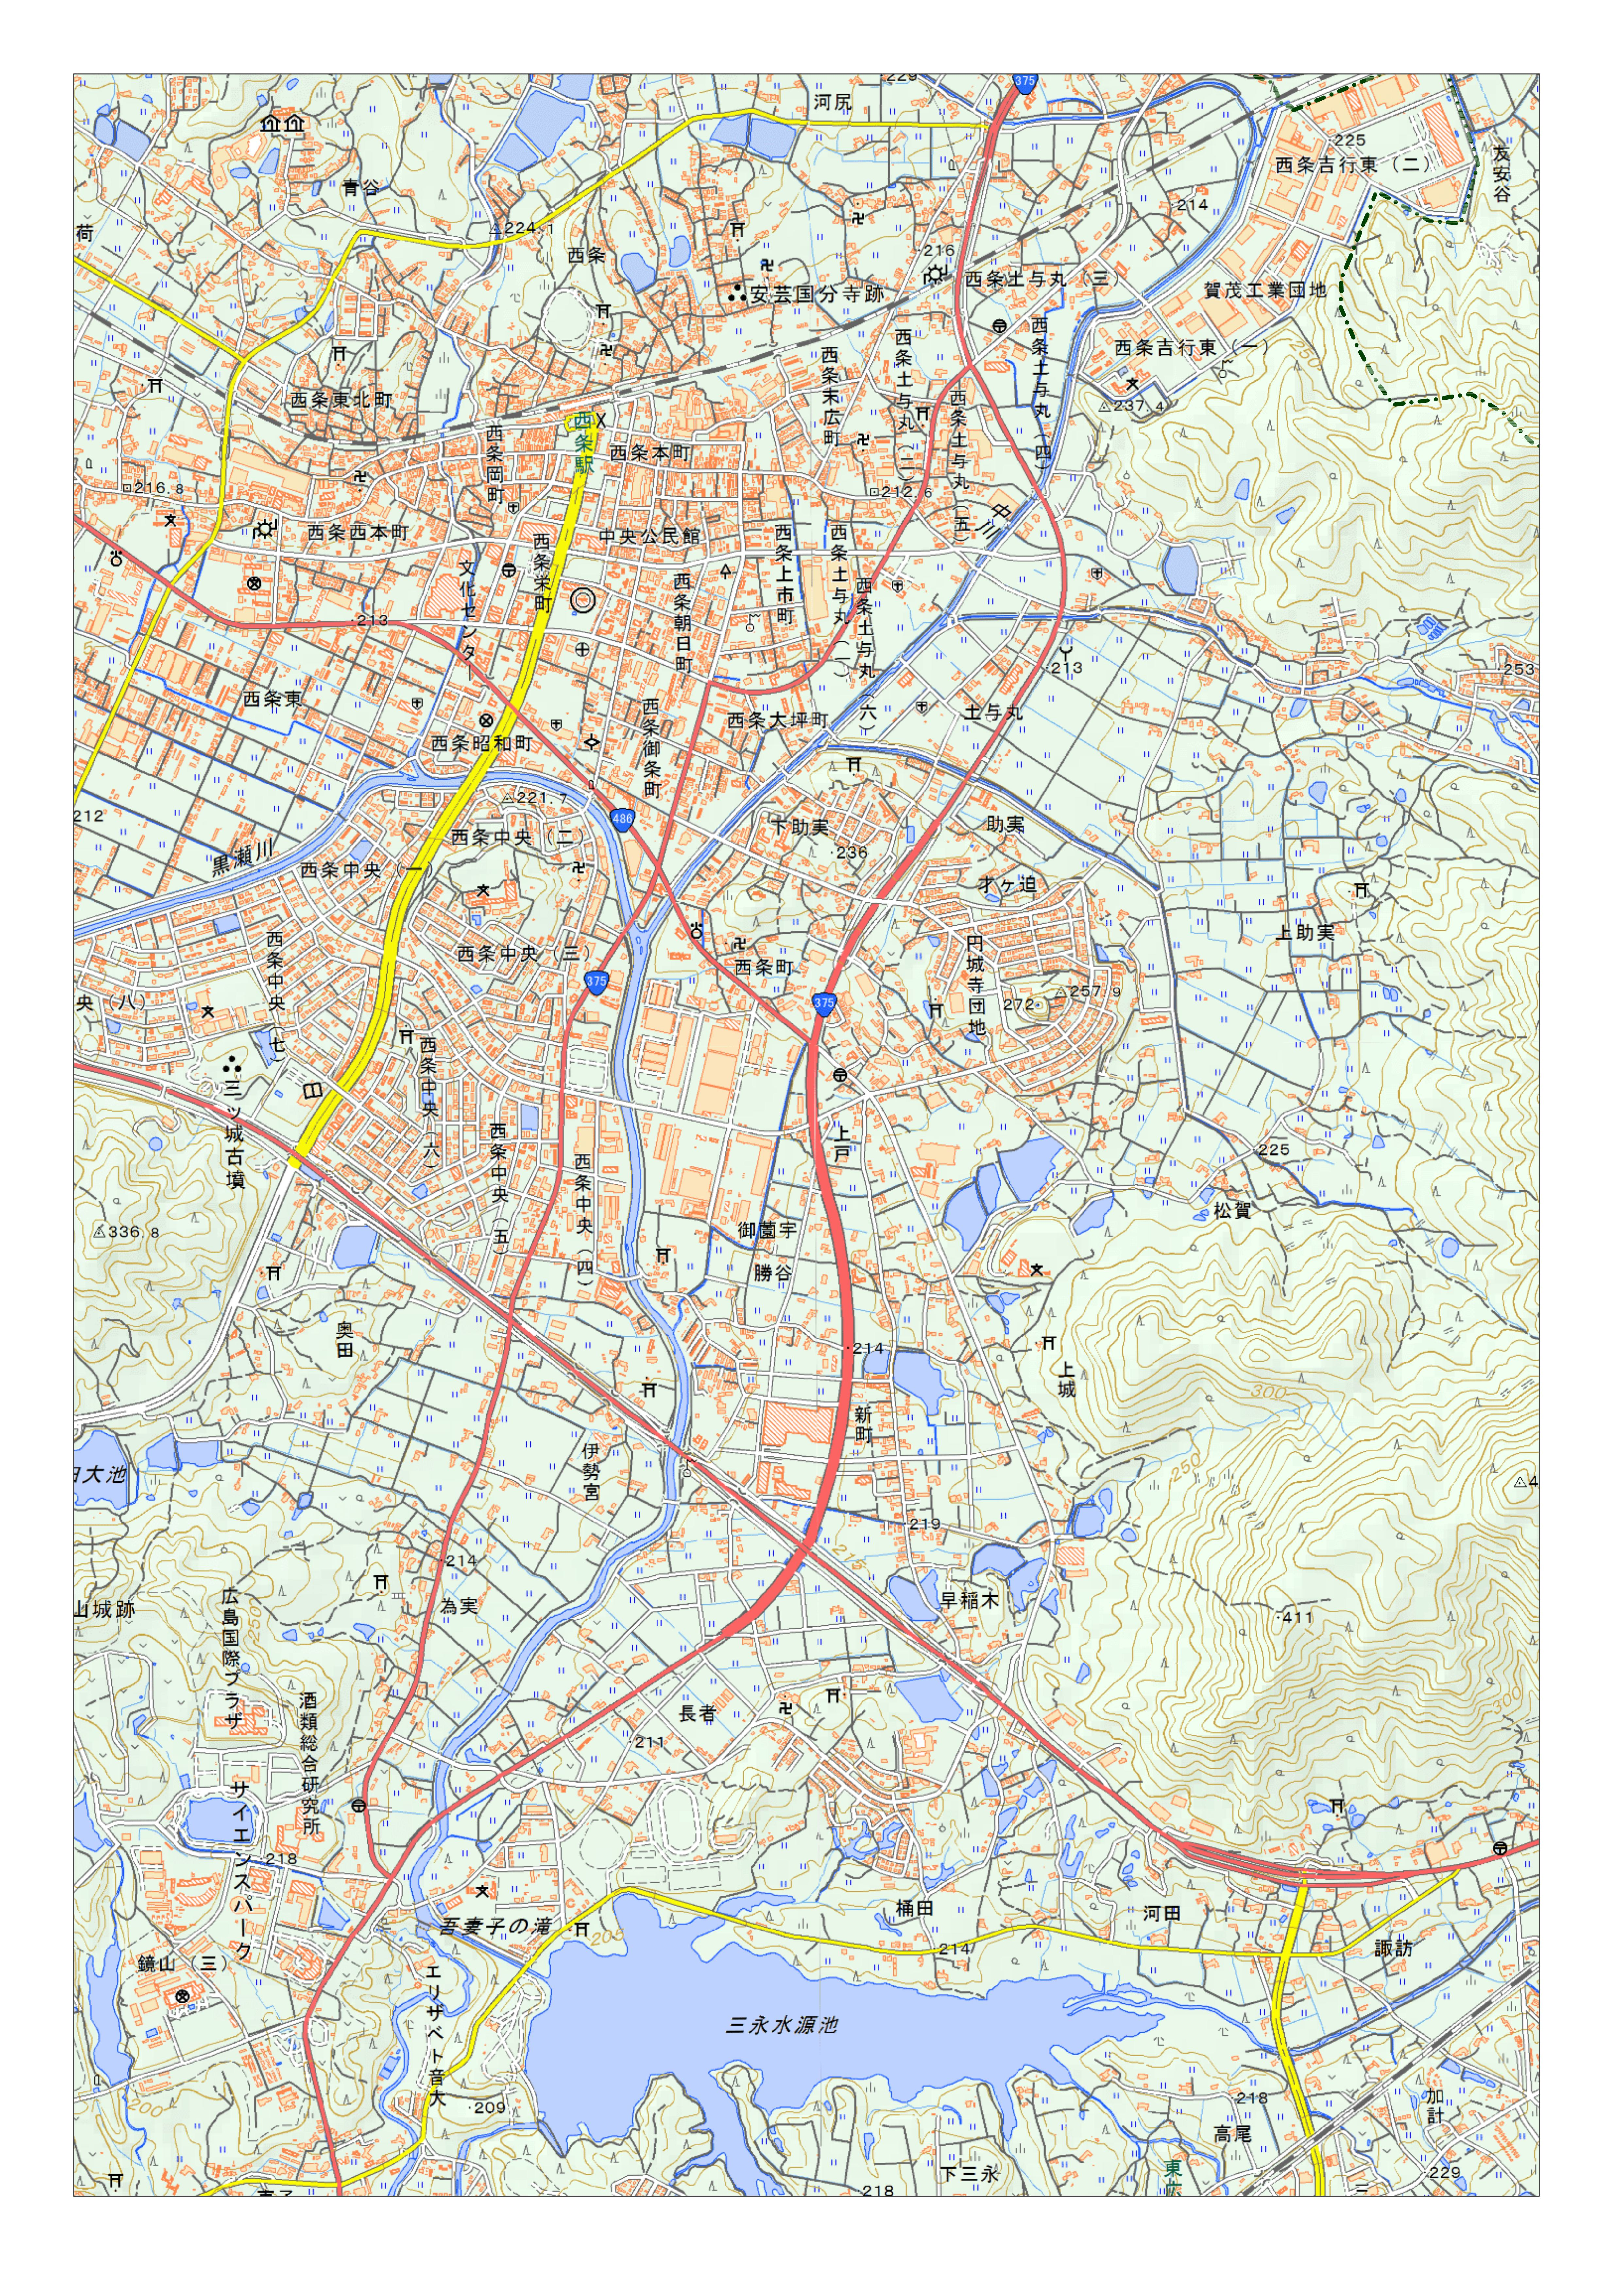
御薗宇保管所

御薗宇保管所（東広島市西条町御薗宇10714-29付近）

